松江区2019学年度第一学期期末质量监控试卷
初三理化
（满分150分，完卷时间100分钟） 2020.01
物理部分
考生注意：
1．本试卷物理部分含五个大题。
2．答题时，考生务必按答题要求在答题纸规定的位置上作答，在草稿纸、本试卷上答题一律无效。
一、选择题（共16分）
下列各题均只有一个正确选项，请将正确选项的代号用2B铅笔填涂在答题纸的相应位置上，更改答案时，用橡皮擦去，重新填涂。
1．将一根粗细均匀的金属丝剪去一半后，不变的物理量是
A．电阻 B．密度 C．体积 D． 质量
2．图1所示的四个实例中，为了减小压强的是
 | 放入物体前 | 放入物体后
p_{液}（帕） | p₀ | 2p₀

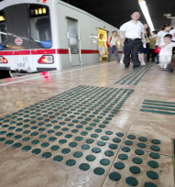
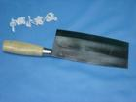
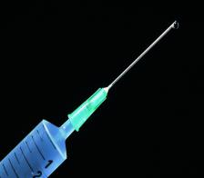
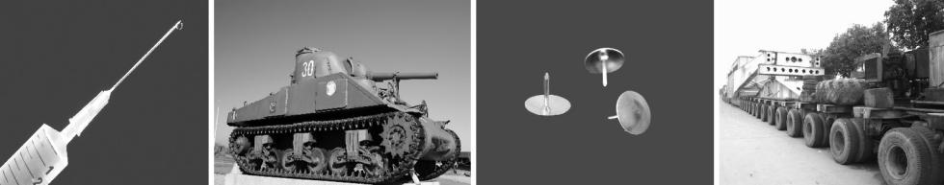
图1
盲道上凸起的圆点 菜刀刃很锋利 注射器针头很尖细 坦克装有宽大的履带
A B C D

3．首先测定大气压强值的科学家是
A．阿基米德 B．牛顿 C．托里拆利 D．帕斯卡
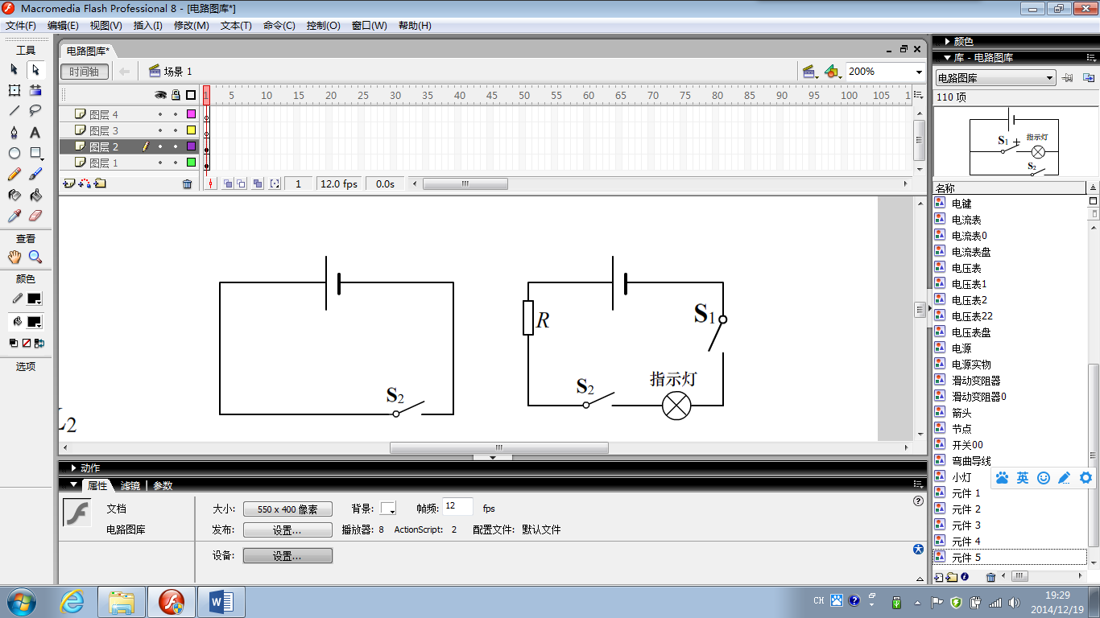
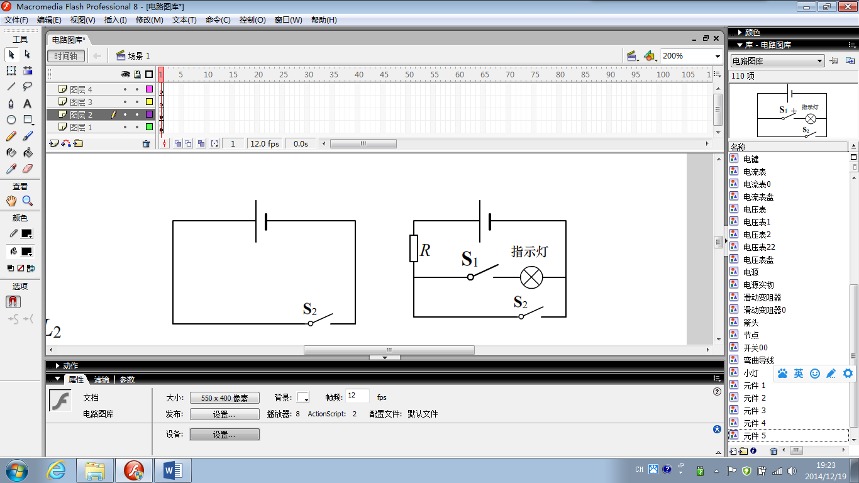
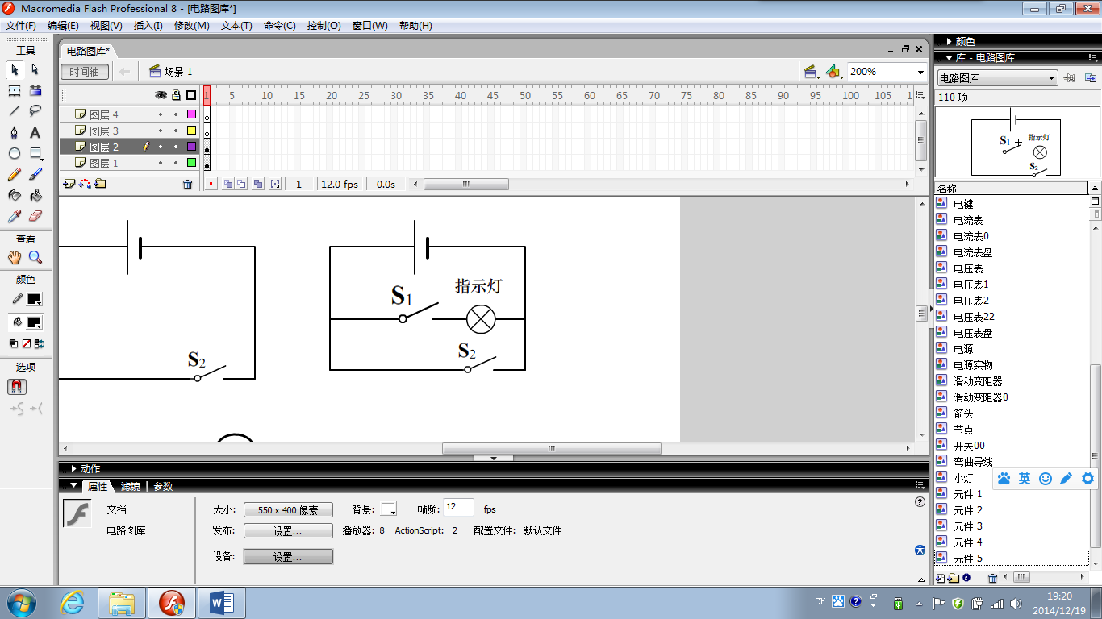
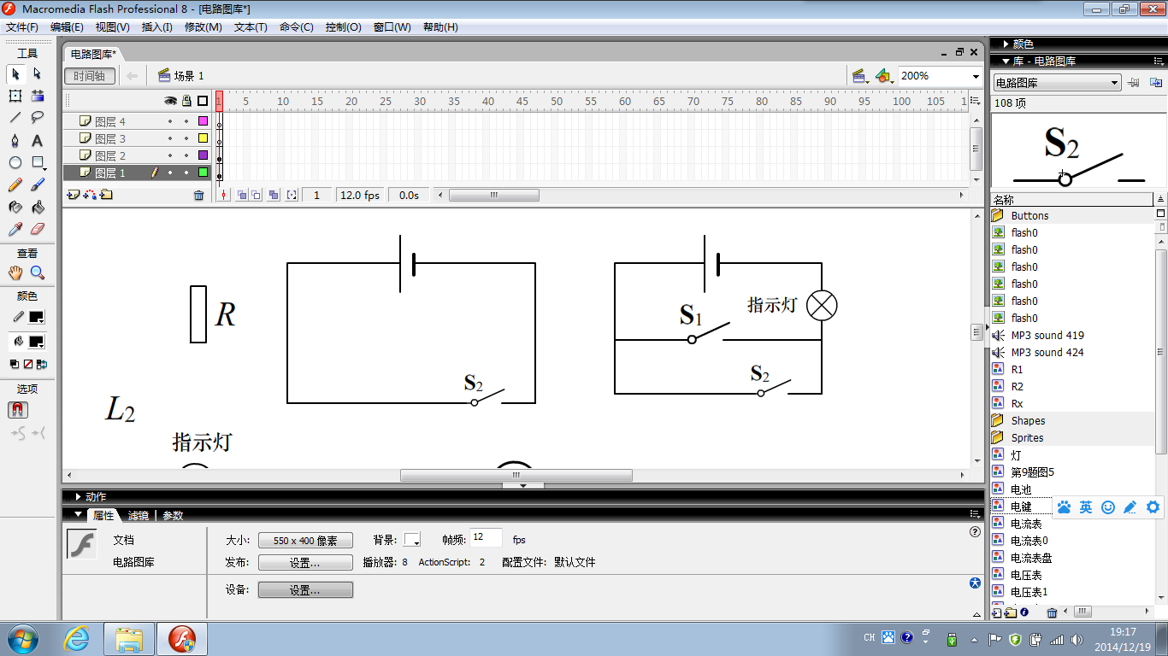
4．如图2所示，为保证驾驶员的安全，轿车上设有安全带提示系统。当驾驶员坐在座椅上时，座椅下的开关S₁闭合、S₂断开，指示灯L亮起；当驾驶员系上安全带时，开关S₂闭合，指示灯L熄灭。在图2所示的各电路中，符合上述要求的是
0.25米
A B 图2 C D

5．分别浸没在水和盐水中的实心铝球和铜球（已知ρ_{铝}＜ρ_{铜}，ρ_{水}＜ρ_{盐水}），它们所受浮力相等，则它们体积的大小关系为
A．铝球大 B．铜球大 C．大小相等 D．无法确定
6．甲、乙是由同种材料制成且横截面积相等的两导体，若将它们串联在电路中，则关于甲、乙的长度L及两端的电压U的大小关系判断正确的是
A．若L_{甲}>L_{乙}，则U_{甲}<U_{乙} B．若L_{甲}<L_{乙}，则U_{甲}=U_{乙}
C．若L_{甲}<L_{乙}，则U_{甲}>U_{乙} D．若L_{甲}>L_{乙}，则U_{甲}>U_{乙}
7．在图3所示的电路中，电源电压保持不变。闭合开关S，滑动变阻器滑片P向右移动的过程中，下列数值一定变大的是
图3
R₁
P
A
S
V
R₂
A₂
A₁
A．电压表V的示数
B．电流表A₂的示数
C．电流表A₂与电流表A₁示数的比值
D．电压表V与电流表A示数的比值
8．如图4所示，均匀正方体甲、乙置于水平地面上，它们对水平地面的压强相等，若在两个正方体的上部，沿水平方向分别截去相同高度，则关于甲、乙的密度ρ_{甲}、ρ_{乙}和对地面压力变化量的判断，正确的是
A．ρ_{甲}＞ρ_{乙}，⊿F_{甲}＜⊿F_{乙}
图4
甲
乙
B．ρ_{甲}＞ρ_{乙}，⊿F_{甲}＞⊿F_{乙}
C．ρ_{甲}＜ρ_{乙}，⊿F_{甲}＜⊿F_{乙}
D．ρ_{甲}＜ρ_{乙}，⊿F_{甲}＞⊿F_{乙}
二、填空题（共26分）
请将结果填入答题纸的相应位置。
9．上海地区家庭电路的电压为 （1） 伏，电视机与空调是 （2） 连接的（选填“串联”或“并联”）,同时使用的用电器越多，电路中总电阻越（3） 。
10．10秒钟通过某导体横截面的电荷量为6库，则通过它的电流为 （4） 安，若导体电阻为10欧，则它两端电压为 （5） 伏；若该导体两端电压变为10伏，此时5秒钟通过该导体横截面的电荷量为（6） 库。
11．著名的 （7） 实验向人们展示了大气压存在且很大，海拔高度越高，大气压越 （8） 。能达万米深处的“蛟龙”号深潜器的形状和构造必须能承受水下很大的 （9） 。
12．冰的密度为0.9×10³千克/米³，表示每立方米冰的 （10） 。质量为2千克的水，其体积为 （11） 米³，若它完全结成冰之后，不变的是 （12） 。
13．物理知识在生活中有广泛的应用，如图5（a）所示的装置是利用 （13） 原理工作的；如图5（b）所示的装置是利用了（14） 的知识；如图5（c）所示的仪器是利用二力平衡和（15） 原理来判断液体密度大小。
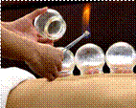
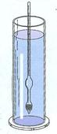
（b）拔火罐
（a）锅炉液位计 （c）液体密度计
图5

14．如图6（a）所示的电路中，电源电压保持不变。电阻R₁=10欧、R₂=30欧，当开关S闭合时，电流表A₁示数与A₂示数之比为 （16） ，现用电阻R替换R₁和R₂，如图6（b）所示，应使电流表A的示数与图6（a）中的电流表 （17） 示数相等，此运用的科学研究方法是 （18） 。
15．在图7所示的电路中，电源电压保持不变。开关S由断开到闭合，观察到电路中两电表指针位置均不变。若电路中只有一处故障且只发生在电阻R₁或R₂处，
① 则电路中的故障可能是 （19） 。
② 现用一个完好的电阻R₀替换电阻R₁，来进一步确定电路故障。请写出闭合开关S后，两电表示数的变化情况及相对应的电路故障。 （20）
（a） 图6 （b）
R₂
S
R₁
A₁
A₂
R
S
A
图7
R₂
V
A
S
R₁

16．小明在学习了大气压的知识后，对气体压强与哪些因素有关作出了猜想，下表是他根据生活现象所作出的猜想。
序号 | 生活现象 | 影响因素 | 关系
1 | 充气玩具充气过多易爆裂 | 质量 | 质量增大，压强增大
2 | 吹足气后的气球用力挤压易爆裂 | 体积 | 体积减小，压强增大
3 | 夏天自行车容易爆胎 | 温度 | （21） ，压强增大
①请在表格中划线处填上合适的内容。
②为了研究气体压强与这些因素之间的关系，他做了如下实验：用注射器密封一段空气柱，保证其温度不发生变化的情况下，研究气体压强与它的体积之间的关系，如图8所示，用弹簧测力计竖直向上拉活塞来改变气体的体积。已知注射器活塞的横截面积为S，（活塞与注射器壁之间的摩擦、活塞重都忽略不计），当地大气压为标准大气压p₀，当弹簧测力计的示数为F时，注射器内气体的压强计算表达式为p= （22） 。
③通过实验，他得到了表中一些数据：
p（×10⁵ Pa） | 1.0 | 0.8 | 0.5 | 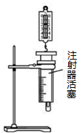  0.4  图8
V（×10⁻⁵ m³） | 1 | 1.25 | 2 | 2.5
分析表中数据，可以得出的结论是：在气体 (23) 不变的条件下， (24) 。
三、作图题（共6分）
请将图直接画在答题纸的相应位置，作图题必须使用2B铅笔。
17．如图9所示，重为6牛的物体静止在水平地面上。请用力的图示法画出重物对地面的压力。
18．在图10所示的电路中，有两根导线尚未连接，请用笔画线代替导线补上。要求：
闭合开关S后，滑动变阻器的滑片P向右移动时，电压表V的示数变小，小灯L变亮。
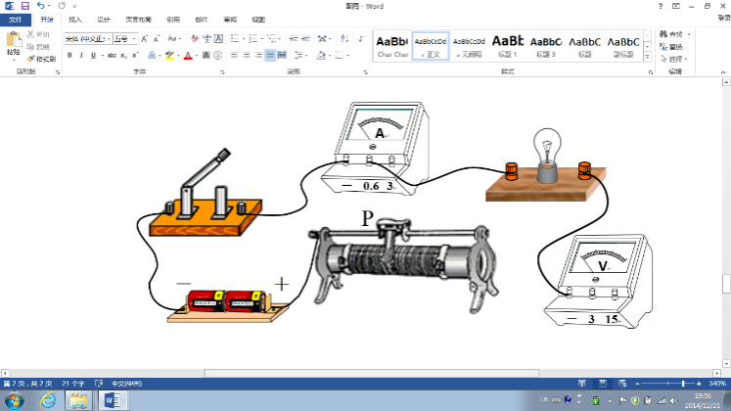
图10
图9

四、计算题（共24分）
请将计算过程和答案写入答题纸的相应位置。
19．浸在水中的物体排开水的体积为2×10⁻³米³，求：物体受到的浮力F_{浮}。

20．在图11所示的电路中，电源电压为6伏且不变，电阻R₂为15欧。
① 求电流表A₂的示数I₂。
R₂
A₂
S
R₁
A₁
图11
② 闭合开关S后，电流表A₁的示数变化了0.6安，
求电阻R₁的阻值。

21．如图12所示，水平地面上置有圆柱体甲和轻质薄壁圆柱形容器乙。甲的底面积为1×10⁻²米²、高为0.3米、密度为2×10³千克/米³。 乙的底面积为2×10⁻²米²、高为0.25米，盛有0.1米深的水。
图12
甲
乙
①求圆柱体甲的质量m_{甲}。
②求水对乙容器底部的压强p_{水}。
③将甲竖直放入乙容器中，求此时乙容器对水平地面的压强p_{乙}。

22．在图13（a）所示的电路中，电源电压为18伏，电阻R₁的阻值为20欧，电压表、电流表的规格如图13（b）所示。闭合开关S，电压表的示数为10伏。（各电表量程选择合适且保持不变）
① 求通过电阻R₁ 的电流I₁。
② 求电阻R₂ 的阻值。
③ 现用电阻R₀替换电阻R₁、R₂中的一个，替换后，发现两电表的示数一个变大，一个变小，且某一个电表指针正好达到某量程的满刻度。请判断被电阻R₀所替换的电阻，并求出电阻R₀的阻值。
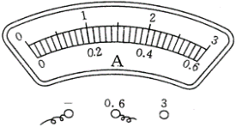
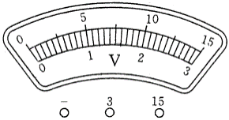
图13
R₂
S
R₁
V
A
（a） （b）
－
－

五、实验题（共18分）
请将答案写入答题纸的相应位置。
23．“测定物质密度”的实验原理是 （1） ，实验中用 （2） 测物体的质量。在“探究物质质量与体积的关系”实验中，应先改变 （3） 进行研究，为了得出普遍规律，还需进一步改变 （4） 继续探究。
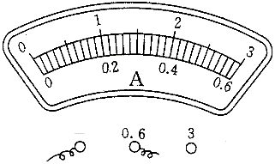
24．“验证阿基米德原理”实验中，可用 （5） 测量浮力的大小，并需将浮力大小与 （6） 进行比较；“用电流表测电流”实验中，应将电流表 （7） 连接在电路中（选填“串联”或“并联”），若在实验过程中，电流表指针出现如图14所示的现象，存在的问题是 （8） 。
图14
25．在学习了液体压强产生原因后，小明和小华继续探究液体内部压强与哪些因素有关，他们的探究过程如下：
①猜想：Ⅰ 小明根据液体压强产生的原因，猜想液体内部压强可能与液体的重力有关 。 Ⅱ 小华根据“人在水中下潜的深度是有限的”这一事实，猜想液体内部压强
与 （9） 有关。
②探究：为了验证猜想，他们利用二支粗细不同的两端开口的玻璃管、水和烧杯等器材进行了实验。先在玻璃管的一端扎上橡皮薄膜，然后将有薄膜的一端浸入水中不同深度，并在玻璃管中加入适量的水，使橡皮薄膜每次都能保持平整，如图15所示。通过测量玻璃管所加入水的质量，设法求得橡皮薄膜所受的液体压强，并将实验有关数据分别记录在下表中。
玻璃管 | 液体 | 实验  序号 | 所处深度  （厘米） | 液体重力  （牛） | 压强  （帕）
细 | 水 | 1 | 10 | 1.5 | 1000
细 | 水 | 2 | 20 | 3.0 | 2000
细 | 水 | 3 | 30 | 4.5 | 3000
粗 | 水 | 4 | 10 | 2.0 | 1000
粗 | 水 | 5 | 20 | 4.0 | 2000
粗 | 水 | 6 | 30 | 6.0 | 3000

图15
橡皮膜

Ⅰ 分析比较实验序号 （10） 的数据及相关条件，可初步验证小明的猜想是 （11）的（选填“正确”或“错误”）。
Ⅱ 分析比较实验序号1与2与3（或4与5与6）的数据及相关条件，可得到的初步结论是： （12） 。
Ⅲ 为完善探究过程，二位同学还应该选用 （13） 进行实验。

26．小王做“用电流表、电压表测电阻”实验，现有电源、待测电阻R_{x}、电流表、电压表、滑动变阻器（标有“20Ω 2A”字样）、开关以及导线若干，实验器材完好。
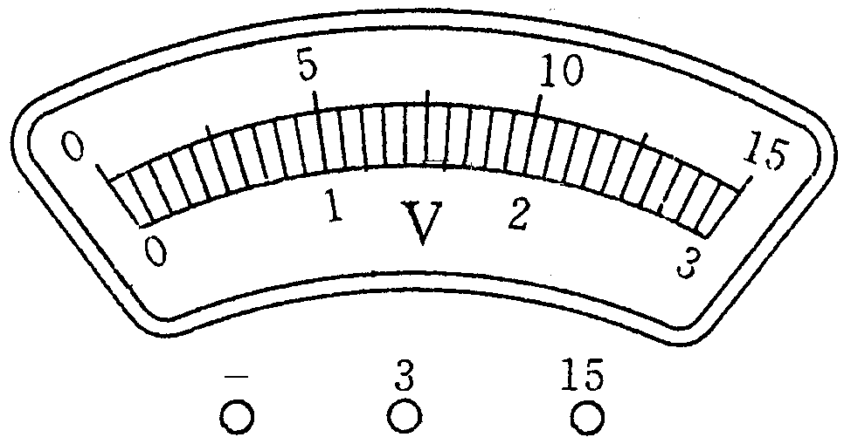
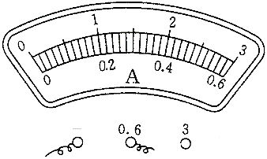
①他连接电路，将滑片放在阻值最大处，闭合开关时，发现电流表的示数为0.3安、电压表无示数，移动滑片，电流表示数发生改变，电压表始终无示数。经检查后发现仅有一只电表连接错误，请指出电表连接中存在的问题。 （14）
图16 （b）
物理量  实验序号 | 电压U_{x}  （伏） | 电流I_{x}  （安） | 电阻R_{x}  （欧） | 电阻R_{x}平均值  （欧）
1
2
3
②接着他重新正确连接电路，实验步骤正确。闭合开关时，电压表示数为1.2伏；在移动变阻器滑片的过程中，电流表示数的变化范围为0.24安～1.2安；当移动变阻器滑片到某个位置时，电流表、电压表的示数如图16（a）（b）所示。请根据相关信息将下表填写完整。（计算电阻时，精确到0.1欧） （15）

